对讲业务分析

管双林 2018-01-03

修改记录

|  |  |  |
| --- | --- | --- |
| 日期 | 作者 | 描述 |
| 2018-01-03 | 管双林 | 新建对讲业务 |
| 2018-01-04 | 管、程、田、杨、陈等项目相关（会议） | 确定一些处理逻辑 |
|  |  |  |

1对讲网络环境

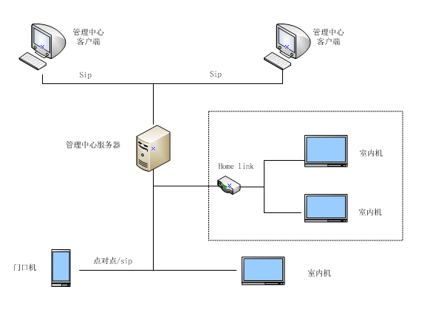

2 环境说明

(1)室内机的布局分两种：1.只有一个室内机；2有多个室内机就必需有homelink。在第二种情况下，室内机没有主次之分。

(2)门口机支持点对点呼叫和sip呼叫，呼叫室内机优先点对点，不通的情况下，转sip呼叫。

(3)管理中心客户端可以呼叫门卫机、室内机、其他管理中心客户端。

(4)管理中心server端可以设置管理中心被呼叫时的处理方案，是否设置为可配置待定,目前定义为被呼时都会振铃。

(5)室内机、门口机、围墙机都可以通过sip 与管理中心客户端实现通话。

1. 流程：
   1. 管理中心用户通过server注册sip帐号，每个管理员一个sip帐号。~~如管理中心帐号为”userA”,sip帐号为”systecuserA”待定,另一个方案server端直接指定。~~ 管理员用户在注册时指定sip帐号和密码（这是我的方案）。
   2. 管理中心录入设备基础信息时生成拨号方案。

|  |  |  |  |  |
| --- | --- | --- | --- | --- |
| 类型 | 格式 | 例 | Sip帐号 | 备注 |
| 室内机 | 01AAABBCCCCDD | 3栋2单元1314室1号 | 0100302131401 | DD为编号 |
| 门口机 | 02AAABBCCCCDD | 3栋2单元1号 | 0200302000100 | DD为”00” |
| 围墙机 | 03AAAAACCCCDD | 1号围墙机 | 0300000000100 | DD为”00” |
| 门卫机 | 07AAABBCCCCDD | 3栋2单元1号 | 0700302000100 | DD为”00” |
| 二次确认门口机 | 09AAABBCCCCDD | 3栋2单元1314室1号 | 0900302131401 | DD为编号 |

* 1. 管理中心客户端同时只有一个通话，有等待、等待数量待定。管理中心被呼叫时，所有的客户端全部振铃，直到某个客端响应或通话中断。

1. 业务范围
   1. 管理中心呼叫室内机/门卫机。
   2. 管理中心监视门口机/围墙机。
   3. 室内机/门卫机呼叫管理中心。
   4. 门口机/围墙机呼叫管理中心。